Пара теорем
Кувшинников Георгий, ГБОУ лицей №1575 г. Москва
Работа подготовлена на основе книги А. В. Акопяна “Геометрия в картинках”
Номинация: Иллюстрация
Содержание теорем в геометрии можно изобразить с помощью рисунков, благодаря которым можно легко восстановить (для облегчения этой задачи я написал формулировки к приведенным ниже теоремам). Жирными линиям обычно обозначаются основополагающие объекты. Штрихованной линией отмечаются объекты, к которым относится утверждение. Центры окружностей, многоугольников, а также фокусы коник обозначаются дырявой точкой.

Теорема об отрезках хорд
Если две хорды окружности пересекаются, то произведение отрезков одной хорды равно произведению отрезков другой хорды.
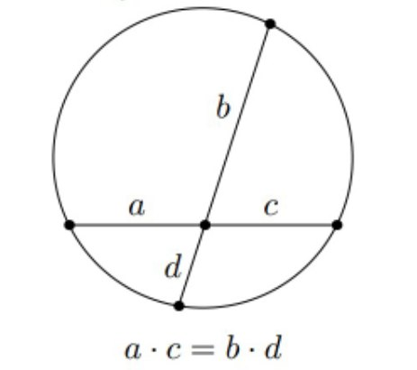

Первая точка Торричелли
Точка Торричелли – это точка в плоскости треугольника, сумма расстояний от которой до вершин треугольника имеет наименьшее значение.

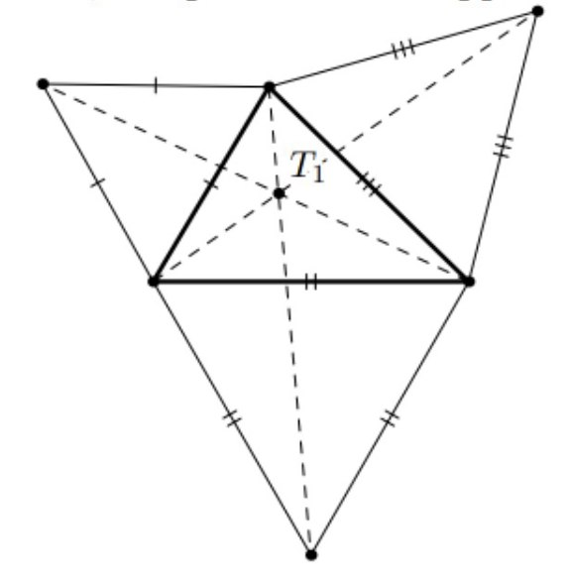

Точки Аполлония
Точки Аполлония (иногда изодинамические центры) — две такие точки, расстояние от которых до вершин треугольника обратно пропорциональны сторонам, которые противолежат этим вершинам.
